加快实验仪器设备项目报账程序
为加快实验项目验收报账程序，便于实验设备更快的投入实验教学，请各位项目负责人完成各自实验项目的报账手续。流程为：项目负责人签字，部门领导签字,资产管理科进行资产登记，分管院长签字后，张院长签字，财务处审核，报账！张院长报账时间集中在周二，周三下午，请大家注意报账时间，如不能完成报账，最后张院长和财务处可由系部（实验中心）统一报账！
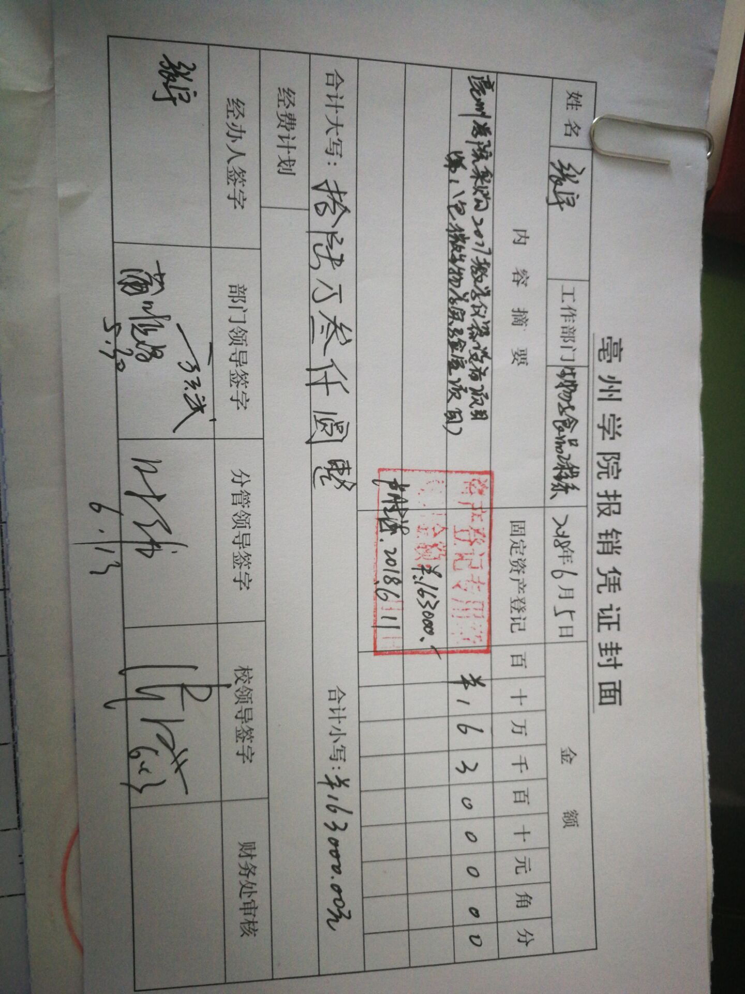
1
2
3
4
5
6
1负责人
由财务处或国有资产管理中心根据经费计划填写

关于生物与食品工程系液态发酵基地设施的维修申请

尊敬的院领导：
生物与食品工程系生物与酿酒实验实训中心液态发酵基地北侧大门现无法正常锁闭。因房间内有中试发酵罐、纯化水机、离心机、干燥机等设备近百万，为保证实验室资产安全及实验教学的顺利开展，特申请对基地大门进行维修。
另有白酒生产线卫生间内的蹲式便器水箱质量较差，一年多来经多次维修依然经常漏水，无法正常使用。目前该实训基地已经开展白酒品评课程，课间期间无法满足学生使用，随着该基地课程开展的增多，该问题会愈发凸显。建议更换质量较好的陶瓷水箱，特申请对上述基础设施进行维修改造。
请领导批示！

生物与食品工程系
2018年6月13日

